Intubation på IVA

Innehåll

Intubation på IVA 1
Innehåll 1
Bakgrund 2
Arbetsbeskrivning
Rollfördelning och arbetsuppgifter 2
Beslut om intubation 3
Utrustning på sal: Förbereds alltid 3
Patientförberedelser 3
Respiratorn 4
Läkemedel 4
Intubationsförfarande 5
Checkout 5
Referenser 6
Bilagor
Bilaga 1 – Laguppställning 7
Bilaga 2 – Oförväntad svår intubation 8
Bilaga 3 – Checklista inför intubation 9
Rollfördelning: 9

Bakgrund
Intubation har hög risk för morbiditet och mortalitet inom intensivvården då den genomförs på kritiskt sjuka patienter. Strukturerat lagarbete och goda förberedelser kan minska dessa risker.
De flesta intubationer kan förberedas väl. Denna rutin avser inte situationer där sådan tid inte finns, som plötsligt hjärtstopp eller akut ofri luftväg.

Arbetsbeskrivning

Rollfördelning och arbetsuppgifter
- 4-5 medarbetare, fler tillkallas vid behov.
- 1-2 läkare: Intubatör och teamledare, om två läkare närvarar delas rollerna upp.
- 2 IVA-sjuksköterskor: Läkemedelsansvarig och löpare.
- 1 IVA-undersköterska: Luftvägsassistent och assisterar med sug.

- Ansvarig läkare fattar beslut om intubation, ordinerar läkemedel, ordinerar trakealtubsstorlek.
- Intubatör: Ansvarar för att huvudgavel tas bort och rubensblåsa förbereds enligt nedan.
    - Om det går fortare förbereds huvudgavel och rubensblåsa av sjuksköterska eller undersköterska.
- IVA-sjuksköterska: Hämtar akutvagnen och drar upp läkemedel.
- IVA-undersköterska hämtar videolaryngoskopet, kontrollerar sugen, förbereder tuben med gelad förböjd ledare och kontrollerar kuffen.

- Teamledare: I de fall endast en läkare närvarar tar IVA-sjuksköterska över ledarskapet under laryngoskopi, fastställs under check-in (se bilaga 3).
- Löpare: Finns tillgänglig som stöd till samtliga funktioner och för att hämta och handräcka utrustning som ej förberetts.
- Luftvägsassistent: Handräcker laryngoskop, trakealtub, sug och hjälper till med larynxtryck vid behov. Kuffar tub och drar ledare i sammarbete med intubatör.
- Lagpositionering: I första hand enligt bilaga 1.

Beslut om intubation
- Fattas av ansvarig läkare.
- Omvårdnadsåtgärder så som byte av lakan och kläder pausas.
- Eventuell rapport från avdelning eller akuten sker på sal enligt SBAR, sittande rapport sker ej.

Utrustning på sal: Förbereds alltid
- Videolaryngoskop: IVAs GlideScope.
    - Till GlideScope förbereds alltid trakealtub med gelad förböjd ledare.
    - C-MAC med macintoshblad finns på operation, denna är ej rutin på IVA.
- Akutvagn.
- Direktlaryngoskop (står normalt på laddning bakom akutvagnen), lampan kontrolleras.
- Rubensblåsa förbereds med endtidal koldioxidmätare och hård mask.
    - Den mjuka masken som medföljer i rubensblåsans påse är undermålig.
- Svalgtub och larynxmask tas fram, men behöver ej öppnas.
- Huvudgavel på sängen tas bort.

Patientförberedelser
- Preoxygenering genomförs minst tre minuter. Genomförs genom:
    - Respiratorn med NIV/CPAP eller HFNO.
    - Oxymask eller traumamask.
    - Rubensblåsan.
- Om apnoisk oxygenering planeras (se Genomförande) används antingen HFNO för preoxygenering eller näsgrimma i tillägg till metoder ovan.
- Positioneringens mål är så kallad sniffing position.
    - På normalviktiga oftast genom filt under huvudet.
    - På överviktiga via så kallad ramped positon: Genom att höja huvudändan på sängen eller använda filtar/kuddar under rygg och axlar.
- Vid koniotomi dras patienten högre i sängen så att huvudet faller över sängkanten och halsen exponeras.
- Patient som inte samarbetar på grund av agitation eller delirium sederas för att uppnå fullgod preoxygenering och positionering.
    - I första hand genom upprepade små doser ketamin eller s-ketamin (10-20mg åt gången), så kallad delayed sequence intubation (DSI). Sker på läkarordination.
    - Detta sker innan check-in vid behov.

Respiratorn
- Är förinställd när den startas på VKTS, tidalvolym 500ml, frekvens 18, PEEP 5, FiO2 100%.
- Önskas andra initiala inställningar ordineras det av ansvarig läkare.
- Behöver kort omstartstid om HFNO eller NIV/CPAP använts för preoxygenering.
    - Under tiden ventileras patienten med rubensblåsa.

Läkemedel
- Dras alltid från akutvagnen.
    - Kan förberedas av IVA-sjuksköterska enligt nedan innan ordination. Risken att läkemedel behöver kasseras på grund av annan ordination är acceptabel.
- Infusioner för sedering efter intubationen förbereds ej av intubationslaget förrän efter intubation är genomförd. Om möjligt kan farmaceuter eller annan IVA-sköterska förbereda dessa parallellt.
- Vasopressor för bolus dras alltid upp även om noradrenalininfusion pågår.
    - Antingen fenylefrin 0,1 mg/ml eller adrenalin 10 ug/ml (så kallad ”dubbelspädd”).
- Muskelrelaxantia används alltid, antingen:
    - Succinylkolin (Celocurin) i dos 1,5 mg/kg total kroppvsikt.
    - Rokuronium (Esmeron) i 1,2 mg/kg total kroppvsikt (så kallad ”dubbeldos”).
- Övriga läkemedelsförslag:
    - Hemodynamiskt stabil patient: Fentanyl 100-200 ug och propofol 0,5-2 mg/kg.
    - Hemodynamiskt instabil patient: Endast ketamin (1-2 mg/kg) eller s-ketamin (0,5-1 mg/kg).
    - Instabil patient där både hypotoni och hypertoni önskas undvikas: Fentanyl och ketamin, doserat beroende på klinisk situation.

Intubationsförfarande
- Check-in sker innan intubationsläkemedel ges. Allt arbete pausas kort och alla lyssnar.
- Videlaryngoskop används. Direktlaryngoskop är endast back-up.
- Endtidal koldioxidmätning på rubensblåsan är obligatorisk.
- I första hand modifierad rapid sequence induction (RSI): Samtliga läkemedel ges i tät följd, försiktig ventilation av patienten sker vid behov.
- Tub kuffas och ledare dras av luftvägsassistenten.
- Intubation sker alltid till rubensblåsa först.
    - Läge bekräftas med rubensblåsans ventilation och endtidal koldioxid.
    - Respiratorn ställs vid behov om till invasiv ventilation av luftvägsassistenten eller löparen.
- Auskultation genomförs för att bedöma om bronkintubation skett.
- Vid oförväntat svår luftväg följs SFAIs luftvägsalgoritm (se bilaga 2).
    - Notera att patienter på IVA ej kan väckas ur en svår luftvägssituation.
    - Används larynxmask tas koniotomisetet fram, i första hand av löparen.
    - Koniotomi genomförs med kirurgisk teknik: Skalpell, bougie (eschman-ledare) och trakealtub storlek 6.

Checkout
- Rekommenderad genomgång efter genomförd intubation.
    - Komplikationer: Hypotoni, desaturation, hjärtstopp? Komplicerad intubation?
    - Avsteg från rutiner?
    - Förändringsbehov av rutiner?
    - Lärdomar?

Referenser
- Higgs et al. Guidelines for the management of tracheal intubation in critically ill adults. British Journal of Anaesthesia 2018; 120 (2): 323-352.
- T.M. Cook et al. Major complications of airway management in the UK: results of the Fourth National Audit Project of the Royal College of Anaesthetists and the Difficult Airway Society. British Journal of Anaesthesia 2011; 106 (5): 617-631.
- Acquisto et al. Society of Critical Care Medicine Clinical Practice Guidelines for Rapid Sequence Intubation in the Critically Ill Adult Patient. Critical Care Medicine 2023; 51 (10): 1411-1430.

Bilaga 1 – Laguppställning

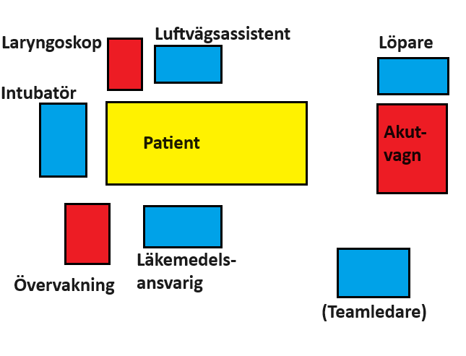

Bilaga 2 – Oförväntad svår intubation
SFAI:s luftvägsalgoritm för oförväntat svår intubation
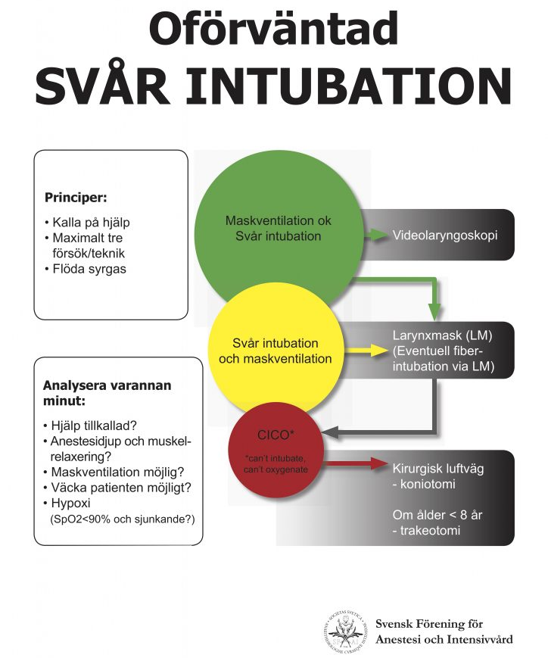

Bilaga 3 – Checklista inför intubation
Gås igenom innan induktionsläkemedel ges.

Checklista vid check-in.
Rollfördelning:
- Intubatör.
- Teamledare.
    - Behövs teamledarbyte under laryngoskopi?
- Läkemedelsansvarig.
- Luftvägsassistent.
- Ansvarig för att vid behov ställa in respiratorn.
- Är sugen kontrollerad och förberedd?
- Är rubensblåsan förberedd:
    - Endtidal koldioxidmätare?
    - Hård mask?
    - Kopplad till syrgas?
- Är patientens position korrekt?
    - Behöver patienten repositioneras efter induktion?
- Läkemedelsplan.
- Luftvägsplan:
    - Rätt trakealtub och ledare?
    - Plan för svår intubation?
    - Svalgtub och larynxmask framlagda?
- Förväntade problem och risker.

- Läkemedel ges när checklistan är genomförd och teamledaren ordinerar att börja.

